蒲公英班动态

一、区域活动
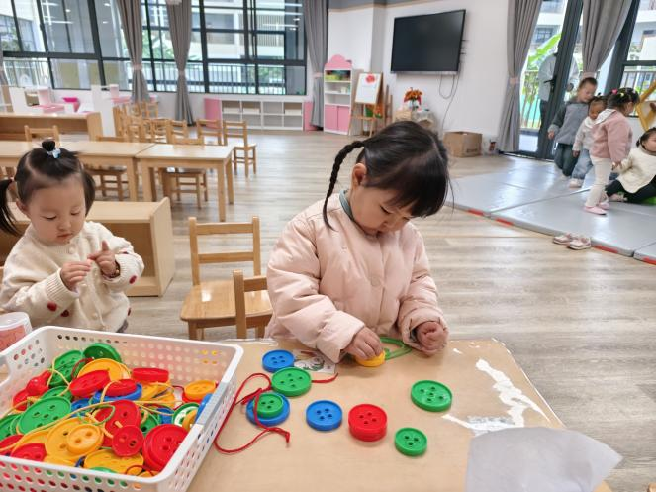 | 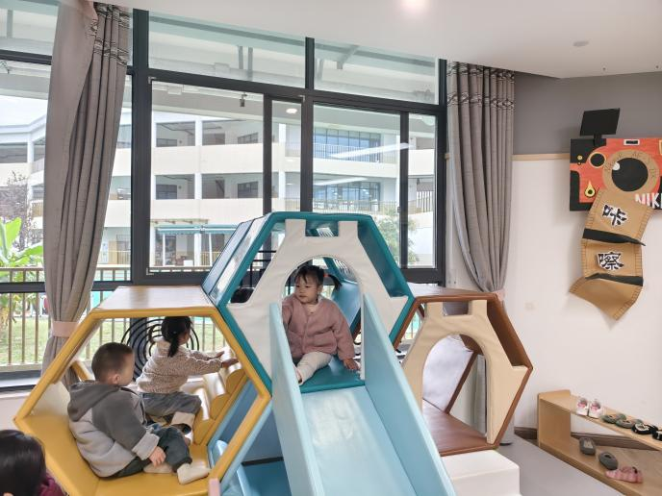
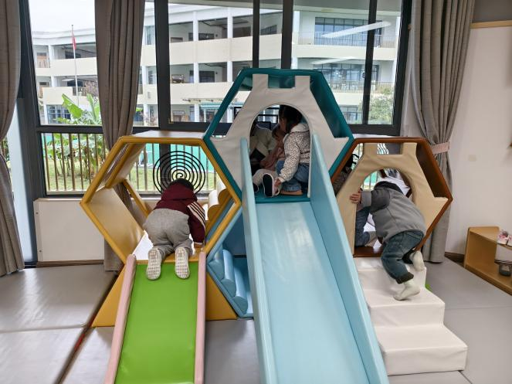 | 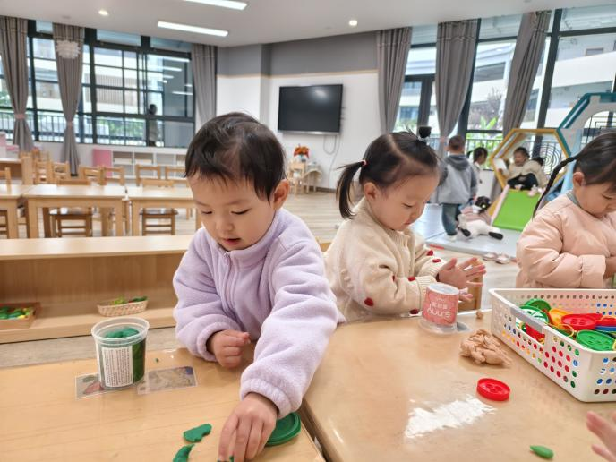

区域游戏能有效弥补集体教学活动中幼儿被动接受、活动主题行受限制的缺点，不仅能全方位地促进幼儿经验，挖掘自身 兴趣点，做到快乐游戏，还能全方位地促进幼儿情感发展，认知发展，语言表达、思维能力、想象力及社会性的发展。
随着气温的逐渐下降，班级幼儿能在8：30之前入园的人数在10人左右，不仅能跟温暖的被窝作斗争，也是养成良好作息时间，保证区域游戏时间的第一步！给你们点赞哦。
- 集体活动：健康《我不挑食》
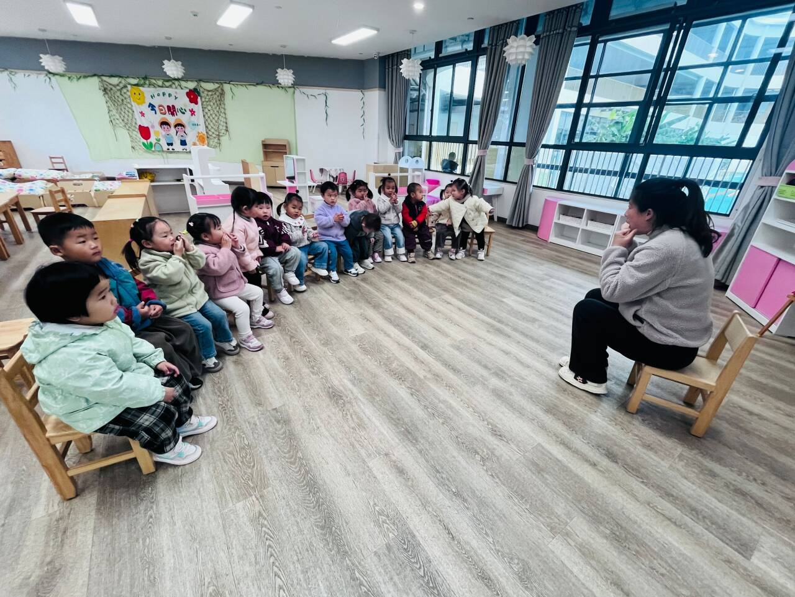 | 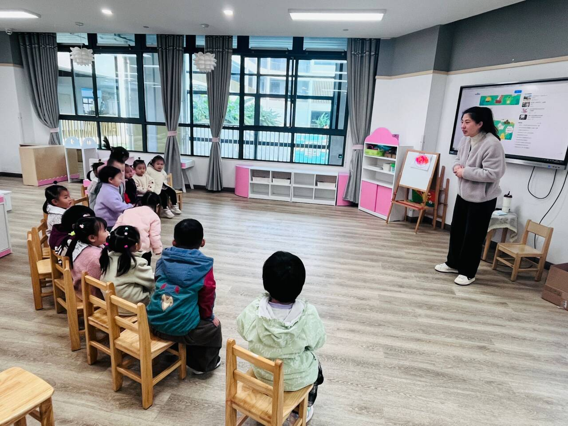 | 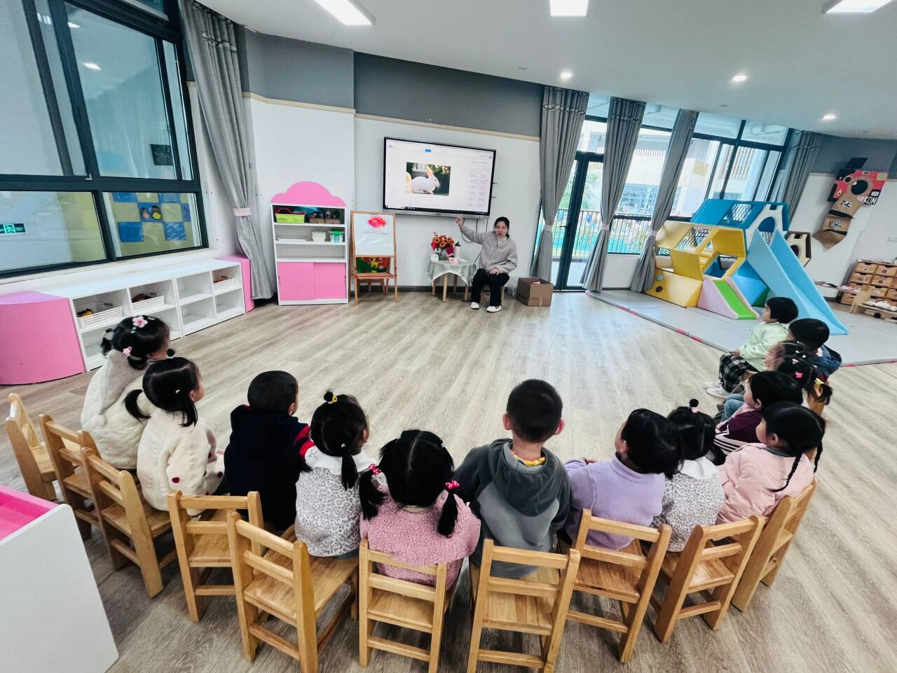

《我不挑食》 主要讲述的是小兔子什么都爱吃，一点都不挑食，在参加运动会的时候，赛跑、跳高都很厉害，甚至在大雨后，其他朋友都感冒的情况下，小兔子仍健健康康的，鼓励幼儿啥都要吃，不挑食！
手指操《不挑食》：
米饭香香，青菜肉汤，闻一闻，香喷喷，
我来装个大老老虎，啊呜一口吃掉它。
故事内容：有一只可爱的小白兔，它从来不挑食。刚到两岁的时候，小白兔已经长得很壮实了。小白兔很听话，妈妈给它萝卜，它几口就吃完了，“萝卜可真好吃呀!”爸爸给它白菜，它也是一下子就吃得精光，“我最喜欢吃白菜了!因为小白兔一点也不挑食，所以它做什么都很厉害。
森林里举行运动会的时候，小白免参加赛跑，它第一个冲到了终点。小白免还参加了跳高比赛，结果它跳得最高，打破了青蛙的历史记录，大家都觉得它很厉害。有一天，小白免和小伙伴们在外面玩耍时，全都被大雨淋湿了，大家都感冒了，只有它没有感冒。“小白兔，你为什么没有感冒呀?小鸡问小白免。因为我不挑食呀!”小伙伴们终干明白了不挑食的好处。从此，它们再也不挑食。
三、运动：户外亿童器械
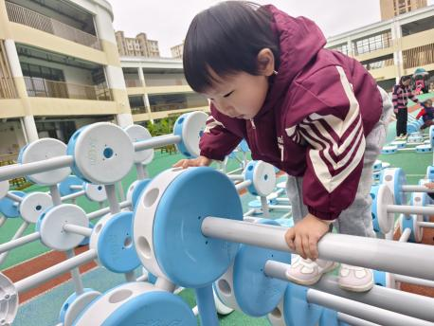 | 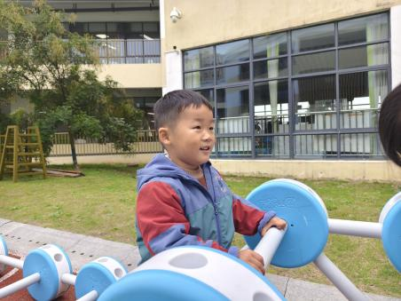 | 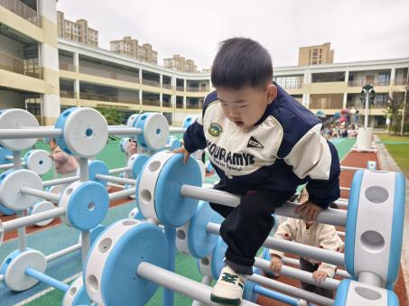
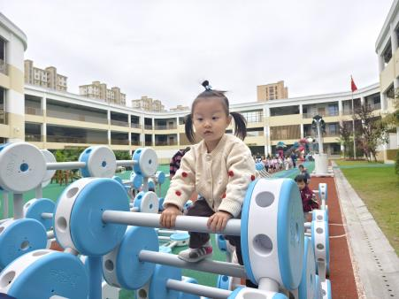 | 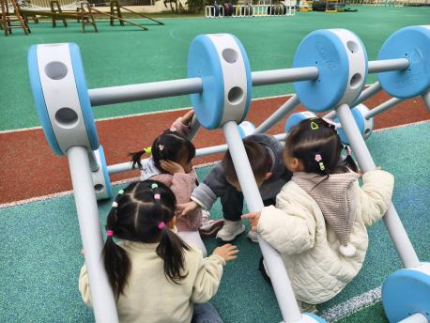 | 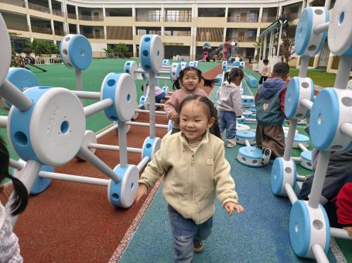
亿童器械是利用亿童器械搭建各种场景，供幼儿进行爬、钻、跳等大动作训练，很多小朋友均能不断挑战自我，向更高的地方攀爬。还有小朋友能相约玩社会性交往互动游戏，买菜、购物、露营、打电话……太棒啦！
四、餐点
今日早点：鲜牛奶、奶香葡萄酥
蛋糕今日午餐：燕麦饭、糖醋排骨、油麦菜炒香菇、裙带菜虾米汤
今日午点：香蕉、苹果、赤豆元宵
五、温馨提示
1.以上照片只是部分，不代表全部，更多精彩瞬间请移步QQ相册哈。
2.汗背巾提前在家垫好入园，并带一块干净来园替换哦。
3.气温逐渐下降，为防止皴裂，可以带一瓶宝宝霜入园哦。

